Typ: Welche Reibungskoeffizient ist erforderlich, um eine Beschleunigung in einer Steigung zu erreichen.

1. Winkel ausrechen $α=arctan\left(Steigung\right)$ (nicht in Prozent)
2. Kräftegleichung Aufstellen $ma=mg∙cos\left(α\right)∙μ_{h}-mg∙sin⁡(α)$
3. Nach $μ$ auflösen $μ=\frac{a+g∙sin⁡(α)}{g∙cos⁡(a)}$

Typ: Vase auf Tischtuch

1. Wie Schnell muss das Tuch bewegt werden, damit sich die Vase höchsten y cm verschiebt
 $t=\frac{s_{T}}{v_{0}}$

 $s_{v}= \frac{1}{2}a_{v}{(\frac{S_{t}}{v_{0}})}^{2}$

 $v_{o}$ 1. = $\frac{1}{2}a_{v}{\frac{S_{t}}{s_{v}}}^{2}$
   2. ma= 🡪
2. Geschwindigkeit der Vase
$v_{v}=μg∙\frac{S_{t}}{V_{0}}$

3. Ist es möglich die Vase zum Kippen bringen
   1. Die Vase kibt bei $\frac{ma}{mg}>\frac{b}{h}$

$\frac{mμg}{mg}>\frac{b}{h}$ $μ>\frac{b}{h}$

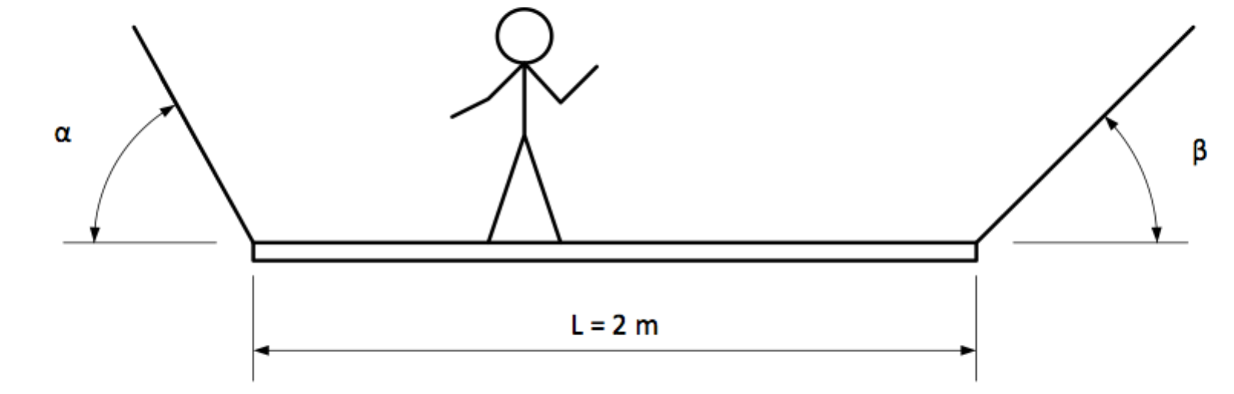

Typ:

1. Die Seilkraft bei gleichem Winkel
$F=\frac{(m+M)∙g}{2sin⁡(a)}$

2. 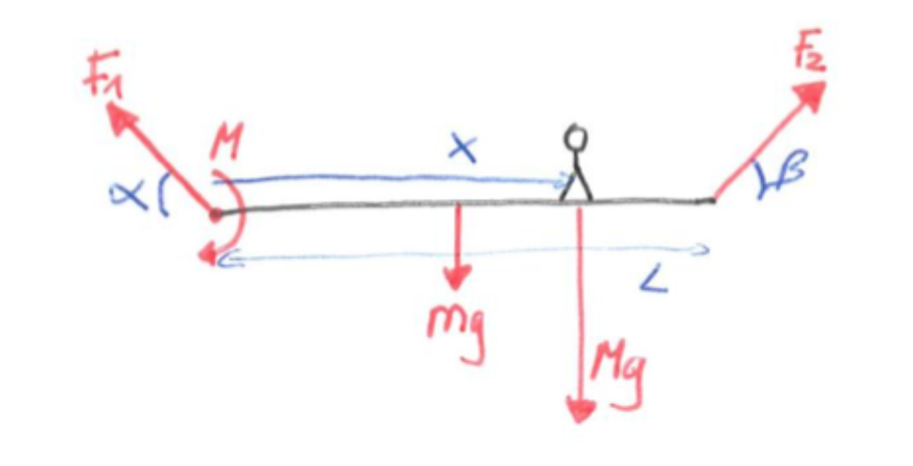Schwerpunkt bei ungleichem Winkel

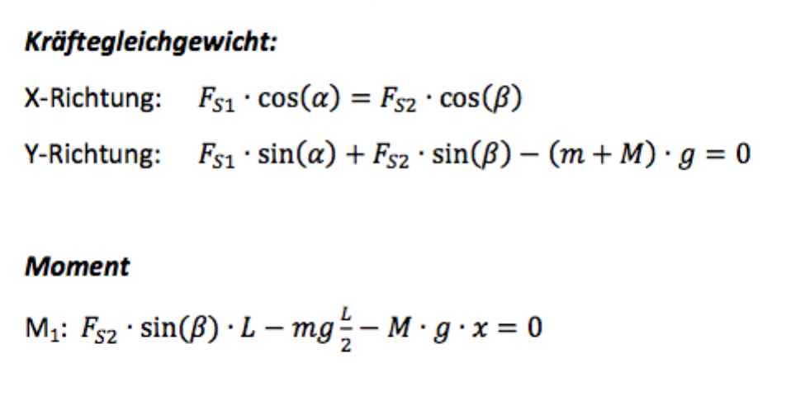

Je nach dem was gesucht ist die Gleichungen dementsprechend auflösen

Typ: Stahlkugel auf einer Ebene mit Impulserhaltung

1. Kräftegleichungen aufstellen
 $ma=mgsin\left(φ\right)-F_{r}$

 $Jα=Fr∙r$

 1. a= $α∙r$ J= $\frac{2}{5}mr^{2}$
2. Gleichungen zusammensetzten und nach dem Gewünschten auflösen

Typ: Geostationärer Satellit

1. Die Gravitationskraft muss gleichgross sein wie die Zentripedalkraft
$G\frac{mM}{r^{2}}=mω^{2}r$

2. Für $ω$ kann $\frac{2π}{t}$ eingesetzt werden
3. Daraus ergibt sich
$h=\sqrt[3]{\frac{GMt^{2}}{4π^{2}}}$

4. Um die Distanz zu erhalten muss der Erdradius noch abgezogen werden.